Конспект внеурочного занятия по английскому языку
Класс: 1 Дата: 25.10 Тема: Буква Ff.
Цели: изучение буквы Ff и новой лексики по теме «Моя семья».
Планируемые результаты:
предметные: уметь представлять свою семью, употребляя новые притяжательные местоимения his/her;
личностные: проявлять уважительное отношение к своей семье;
системно-деятельностные: использовать изученный лексико-грамматический материал по данной речевой теме.
Ход урока.
1.Введение.
Good morning (3р.) to you!
Good morning, dear children,
I am glad to see you!
Ученики: Good morning (3р.) to you!
Good morning, dear teacher,
We are glad to see you!
2. Повторение изученного материала Aa, Bb, Cc, Dd, Ee
-Возьмем магнитные доски и вспомним как пишутся изученные нами буквы (на доске представлены все изученные буквы).
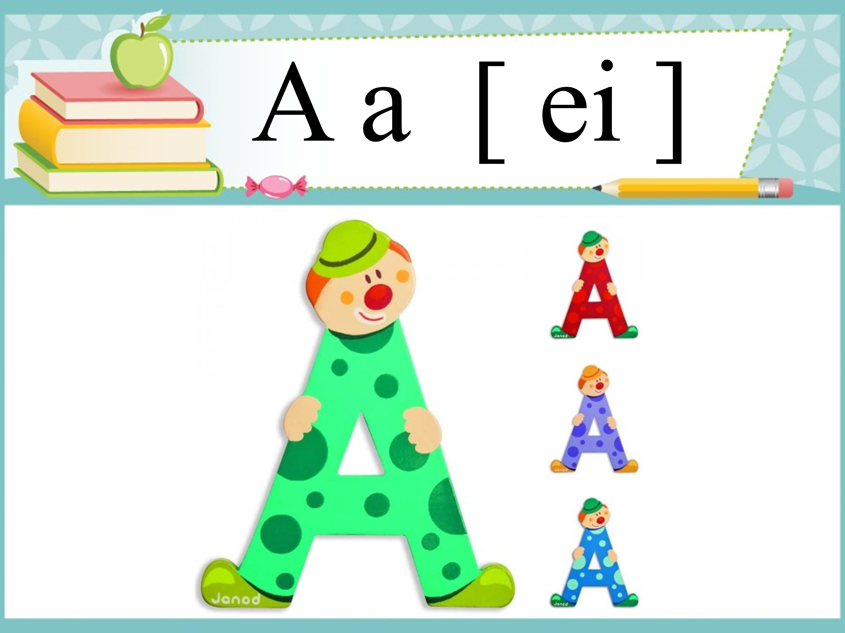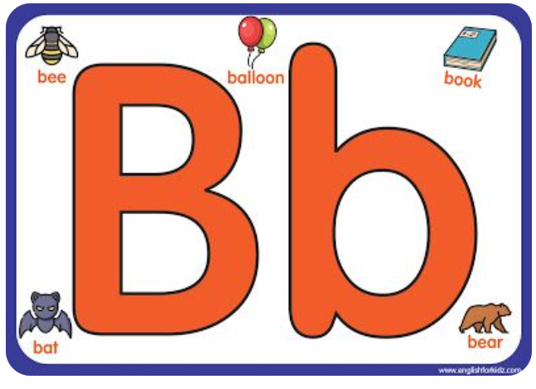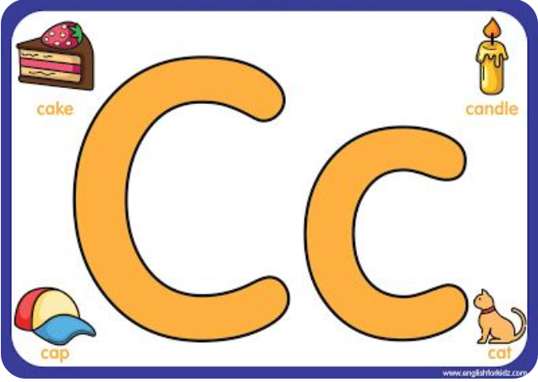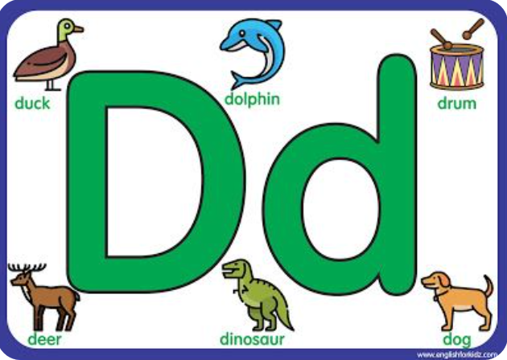
-Вспомним выученные стихи
3.Основной этап занятия.
1.Обьявление цели и задачи занятия.
-Children today we`ll start to learn the new letter Ff
Ребята, сегодня мы будем изучать новую букву и научимся представлять свою семью.
Давайте для начала мы выполним задания для изучения новой буквы.
1. Рассмотрим букву и стих.
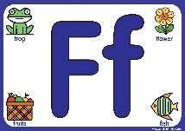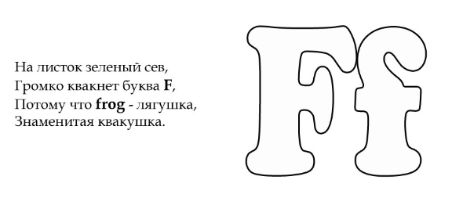
3. Найдем слова на новую букву и разрисуем картинки.
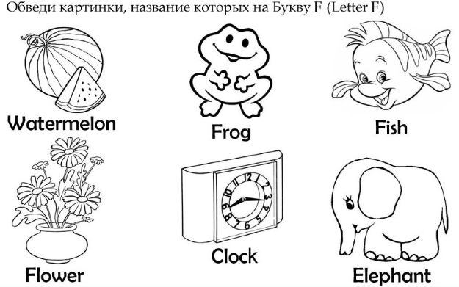
4. Проявим рисунок. Маленькую букву раскрасим желтым, а большую коричневым.
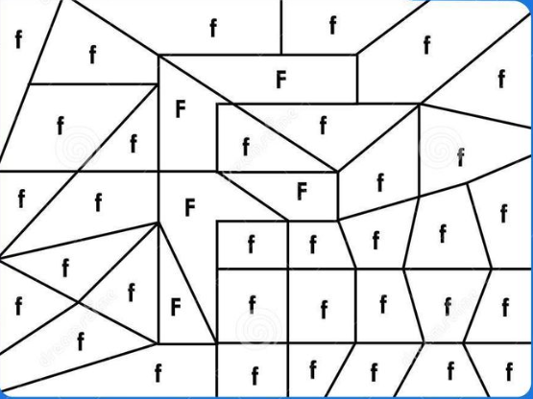
5. Физминутка. «Yes I can. Kids Song!» (выполняем действия)
6. Теперь пропишем букву Ff
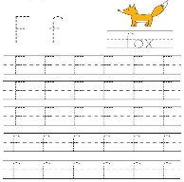
7. А сейчас мы узнаем о семье лягушонка Frogy.

This is my mummy. Her name is Ms.Frog.
This is my daddy. His name is Mr.Frog.
4.Конец занятия
И так ребята, сегодня мы изучили новую букву и узнали о семье лягушонка Frogy.
Дома вам необходимо будет выполнить одно интересное задание. Найти на карточке и обвести зеленым цветом маленькую букву f.
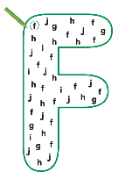
The lesson is over! Bye!!!

